Cristian Marcos Maizón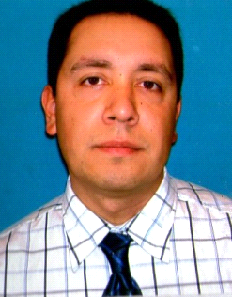

Cabildo 972- General Pacheco Fecha de nacimiento: 24/07/1973

Teléfono: 4740-6945- celular: 1561927475 E- mail:cristian73mm@yahoo.com.ar

Nacionalidad: Argentina DNI N° 23.528.782

**Objetivo**

Poder formar parte en una empresa competitiva, desempeñándome en las tareas propuestas y sumarme a nuevos desafíos.

**Estudios Realizados**

**2016** Licenciado en Seguridad e Higiene en el Trabajo.

**2013** Técnico Superior en Seguridad e Higiene y Control Ambiental Industrial.

**2008** Curso de Diseño de interiores.

**2007** Curso de Decoración y Ambientación.

**2000** Curso de Operador de PC (Word, Excel y manejo de Internet).

**1993-1996** Segundo año completo de Ingeniería Civil- UTN .

**1987-1992** Escuela de Educación Técnica N° 1 Manuel N. Savio: Graduado en construcciones(Maestro Mayor de Obras).

**Experiencia**

**2001- Actual EG3 RED S.A.**

**Operario de playa**

Vendedor de combustibles y lubricantes.

Atención de clientes.

Manejo de fondos y facturación.

Atención a proveedores.

Control y manejo de stock.

Cursos: Técnicas de ventas.

Clientes difíciles y Combustibles y lubricantes.

**1997- 2000 OPESSA-REPSOL YPF**

**Vendedor de combustibles y lubricantes**

Atención de clientes. **1995 (6 meses) BUENOS AIRES BUREAU S.A.**

**Censista**

Relevamiento de estructuras edilicias.

Manejo de planos edilicios.

Control de destinos, materiales y superficies.

Detección de ampliaciones y/o reducciones de estructuras.